Année scolaire  -----/------- |  | Niveau : 1^{ére} BAC  Physique Chimie | 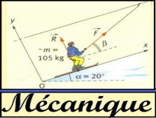
EXERCICE 1
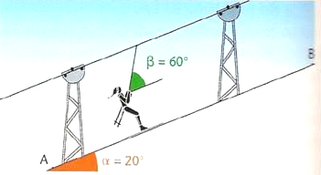un skieur et son équipement, de masse m = 80 kg, remonte une pente rectiligne, inclinée d'un angle α =20°, grâce à un téléski. La force de frottement exercée par la neige sur les skis a la même direction que
la vitesse et son sens est opposé au mouvement. Sa valeur est f = 30N.
Le téléski tire le skieur et son équipement à vitesse constante sur un distance AB = L = 1500m.
1) Faire l'inventaire des forces qui s'appliquent au système {skieur et équipement} et les représenter sur le schéma.
2) Déterminer le travail du poids du système lors de ce déplacement.
3) Déterminer le travail de la force de frottement lors de ce déplacement.
4) La tension du câble qui tire le système fait un angle β = 60° avec la ligne de plus grande pente. Déterminer le travail de la tension du câble lors de ce déplacement.
EXERCICE 2
Un mobile de masse m= 200g considéré comme ponctuel se déplace le long d une glissière ABCD située dans un plan vertical. La piste ABCD comprend trois parties
- Une partie circulaire AB de rayon r= 50cm tel que α₁ = 45°;
- Une partie BC rectiligne de longueur L incliné d un angle α₂=30° par rapport à l horizontale (voir figure).
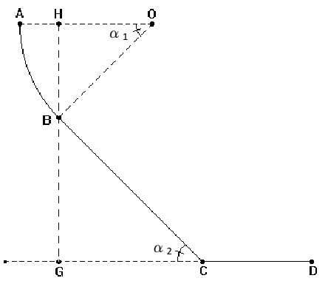
On donne g 10 N/kg; HG 1,4m.
- Une partie CD rectiligne et horizontale.
1) Calculer le travail du poids P du mobile pour chacun des
déplacements AB, BC et CD.
2) Sur la piste BC, le mobile est soumis à des forces de
frottement représentées par une force f parallèle au plan
incliné, de sens contraire au déplacement et d intensité f.
Aussi la vitesse du mobile demeure constante égale à 5 ms⁻¹.
a) Déterminer la valeur de l intensité de f et celle de la réaction R du plan BC sur le solide.
b) Calculer le travail et la puissance de la force de frottement sur la partie BC.
EXERCICE 3
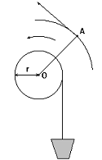
On remonte un seau d’eau du fond d’un puits en enroulant la corde qui le soutient autour d’un cylindre d’axe horizontal O de rayon r = 10 cm. Il suffit pour cela d’exercer à l’extrémité A de la manivelle une force F
r , perpendiculaire à OA, d’intensité constante F = 23,5 N.
1) Combien de tours la manivelle doit - elle effectuer par seconde pour que le seau d’eau se déplace à la vitesse v = 1 m/s
2) La longueur OA de la manivelle est égale à 50 cm. Calculer de deux façons différentes, le travail W que l’opérateur doit fournir pour remonter le seau de masse
m = 12 kg du fond du puits, de profondeur h = 40 m.
3) Calculer la puissance P développée par l’opérateur, la vitesse ascensionnelle du seau restant de 1 m/s. On donne g = 9,8 N/kg
EXERCICE 4
un skieur de masse m=75 kg ( avec tout le matériel ) descend une piste inclinée d’un
angle α = 14° avec l’horizontale à une vitesse constante de 20m.s⁻¹.
Les forces de frottements de la piste sur les skis ainsi que celle de l’air ont une résultante F parallèle à la pente.
1° Faire l’inventaire des forces agissant sur le skieur.
2° Calculer la valeur des forces de frottements.
3° Quel est le travail de cette force lorsque le skieur parcourt une distance de 250m dans ces conditions ?
4° Quel est le travail du poids du skieur pour ce même parcours ? En déduire la puissance du poids.
5° Que vaut, dans ce cas, la somme des travaux de toutes les forces s’exerçant sue le skieur ?

